Documentacion para hacer funcionar el MPU-9250

Para buscar el codigo decidi buscarlo en GitHub, encontre la que me podia funcionar y que ademas viene con informacion de la orientacion del sensor.
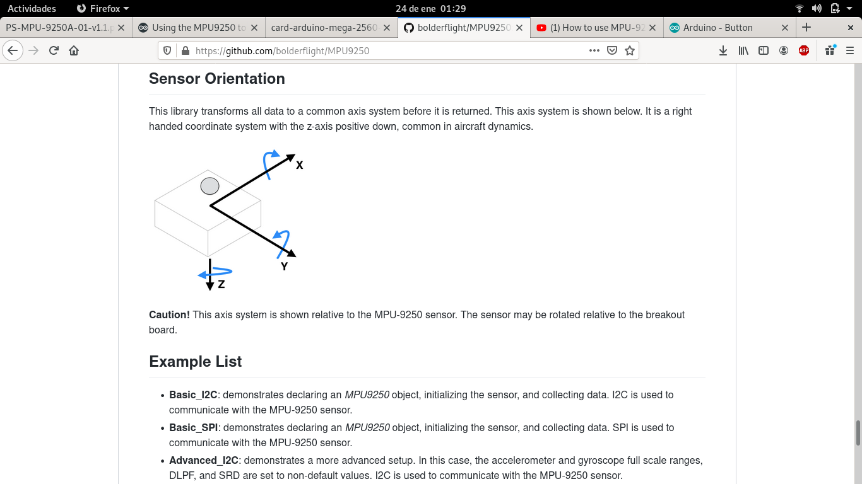
En este repositorio de GitHub tambien encontre que tiene funciones muy sencillas de usar, tan facil como llamar un getter de el acelerometro, giroscopio o magnetometro.

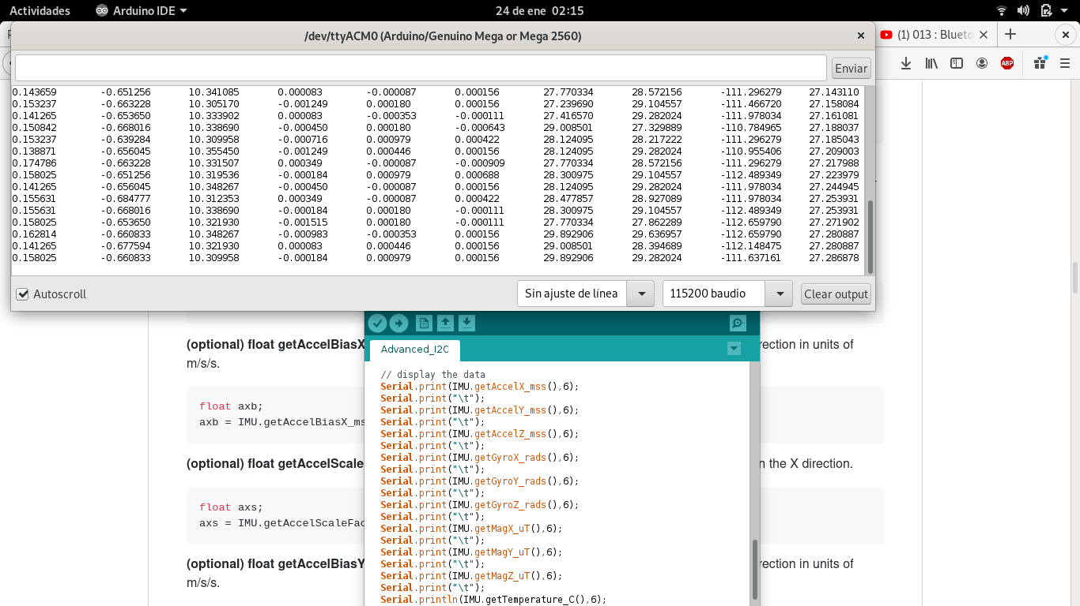
Estos son los valores que muestra el sensor en un orden especificado.
Este modulo tiene 4 sensores;
acelerometro que tiene para medir los ejes 'x','y' & 'z',
Giroscopio que tambien tiene para medir estos ejes de giro 'x','y' & 'z'
Magnetometro igual mide estos 3 ejes y por ultimo
Sensor de temperatura, que tiene capacidad de funcionar en un rango de -40°C y 125°C

Como conectarlo:
Para conectar este modulo y lograr su funcionamiento hay que conectar 4 pines.

1.- VCC este modulo se conecta a 3.3V
2.- GND Cualquier tierra del arduino
3.- SCL Si utilizas el arduino mega hay un pin especifico que se llama literal SCL se conecta alli. Si es que tienes Arduino uno, nano o otra variante, tendras que buscar el pinDiagram de tu arduino y buscar que pin soporta SCL
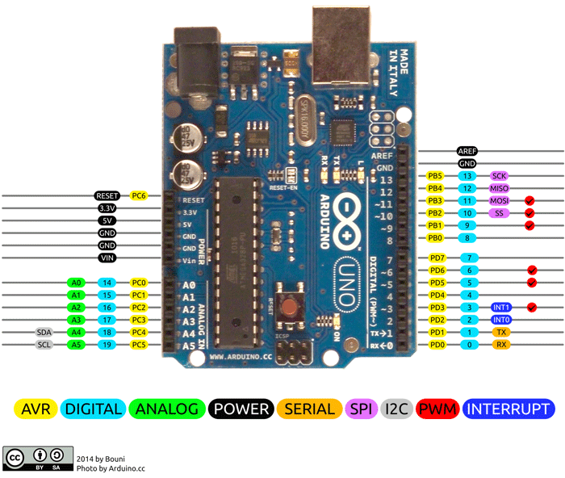
Ejemplo:

4.-SDA igual que en el caso anterior si tienes arduino mega tienes un pin especial para esto esta a lado del pin SCL. Para usuarios de otros arduinos (uno, nano, etc...) buscar el pinDiagram y conectarlo al SDA pin (Consultar la imagen de arriba y buscar algo parecido, u basarte en esa si tienes arduino uno).

Antes de pasar al codigo, solo hay que descargar la libreria MPU9250
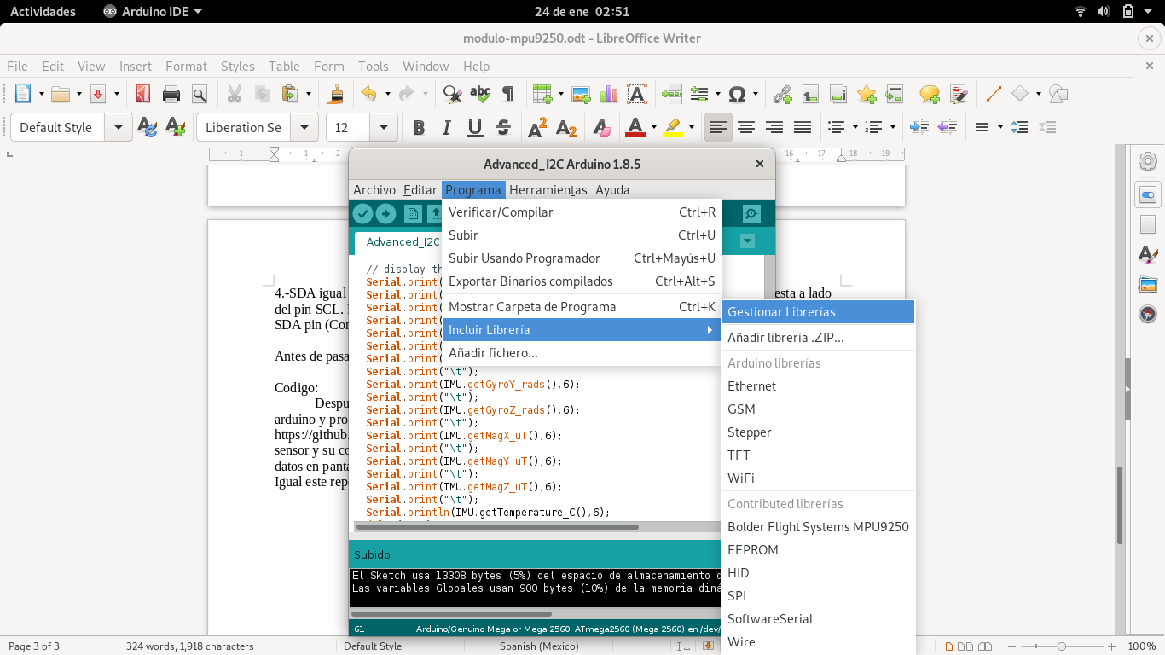
Despues de abrir la ventana 'Gestionar Libreria', usamos la barra de busqueda y ingresas 'mpu'
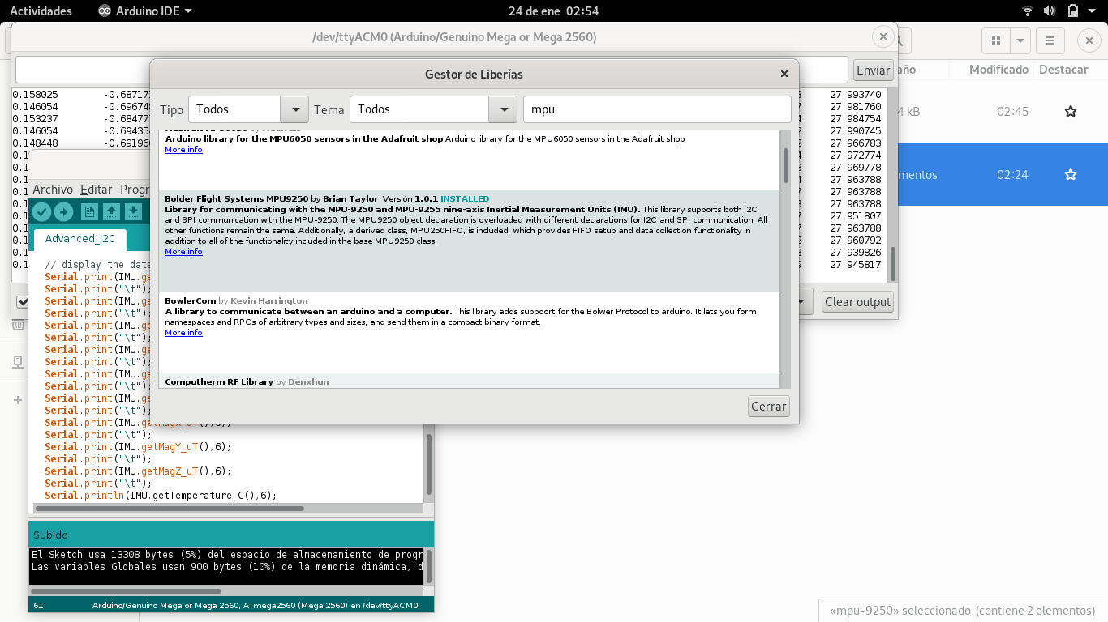

Codigo:
Despues de que hallamos conectado los 4 pines correctamente ahora toca subir el codigo al arduino y probar el sensor.
https://github.com/bolderflight/MPU9250 este repositorio en GitHub ya tiene ejemplos de uso del sensor y su codigo funcionando. El codigo tiene las funciones basicas, como lo son solo imprimir los datos en pantalla.
Igual este repositorio tiene informacion del sensor, sus limites y de maneras en las que puedes conectar tu sensor I2C y SPI

Nosotros lo conectaremos con el bus I2C ya que sera la unica manera en que nosotros podamos mostrar los datos, mas que nada por los pines que ya conectamos SCL, SDA, VCC y GND.

Basic I2C
Este ejemplo del repositorio funciona a la perfeccion, no empujando sus limites.
y funciona bien.

Si es que no da a basto esta version del software, traemos a la mesa el software desbloqueado,

Advanced I2C
Este hace la misma funcion tomar los datos de los sensores, sin embargo hay unas lineas de codigo dentro del archivo .i no que los empujan a su maxima escala.
+-8G, +-500° y 50Ghz de refresco de datos.

Bibliografias:
Repositorio de codigo arduino ara mpu-9250, bolderflight, 25 de DEC 2018, recabado en: https://github.com/bolderflight/MPU9250

Como usar un mpu-9250, Unstable Reality, 16 recabado en: https://www.youtube.com/watch?v=mzwovYcozvI

Pinout for arduino uno, recabado en: https://components101.com/microcontrollers/arduino-uno

datasheet mpu-9250, invense, 20 de junio del 16 recabado en: https://www.invensense.com/wp-content/uploads/2015/02/PS-MPU-9250A-01-v1.1.pdf

